I
HOTEL ATLANTIC ***
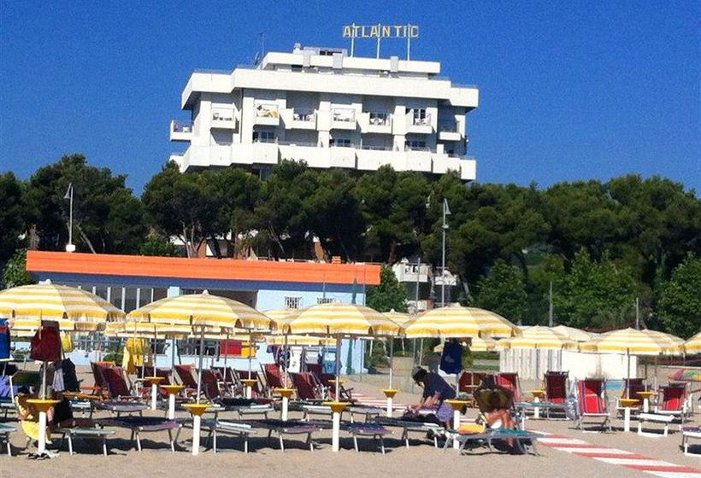
GIULIANOVA
Località:
Giulianova è una delle 7 perle delle località balneari della riviera Teramana. Circondata da bellissimi parchi, è meta ideale
per soggiorni in tranquillità ed è dotata di un mare limpido dai bassi fondali e dalla spiaggia dorata. Hotel: L’hotel Atlantic è una struttura che gode di una splendida posizione, direttamente sul lungomare di Giulianova, a pochi minuti dal centro del paese. L’accoglienza è garantita dal personale gentile e disponibile che si impegna a soddisfare le esigenze dei clienti in un ambiente dal clima rilassante. Le camere sono ampie e luminose, arredate in maniera semplice e funzionale; sono tutte dotate di servizi privati con box doccia e phon, tv, telefono, aria condizionata, cassaforte, balcone. La cucina propone specialità tipiche abruzzesi e nazionali, con menu a tre scelte di primi e secondi, buffet di verdure e antipasti, frutta o dolce. La struttura dispone di spazi comuni interni ed esterni: hall, bar, sala ristorante, palestra, dehors attrezzato con tavolini e sedie, piscina con solarium, angolo bimbi, giardino, solarium al 7° piano, spiaggia di proprietà.

11 – 25 LUGLIO 2021

Quota individuale Euro 1.200,00
(minimo 40 pax)

Supplemento Camera Singola Euro 220,00
Acconto Euro 360.00
Saldo Entro il 11-06-2021

La quota comprende:
Viaggio in Bus - pensione completa - assistenza durante il soggiorno - assistenza medico-sanitaria USL – brindisi di benvenuto – festa di arrivederci – aria condizionata in camera – pensione completa con bevande ai pasti (1/2 di acqua minerale – ¼ vino) cena tipica – servizio spiaggia : 1 ombrellone e 2 lettini .
LA QUOTA NON COMPRENDE:
IMPOSTA DI SOGGIORNO comunale da pagare in Hotel - Extra e tutto quello non indicato nella quota comprende.

Organizzazione Tecnica - TGA S.r.l. a Socio Unico - Limena (Pd)
Etsi Sede di Novara Via dei Caccia 7/ B Tel. 0321-6751053 etsi@cislnovara.it

